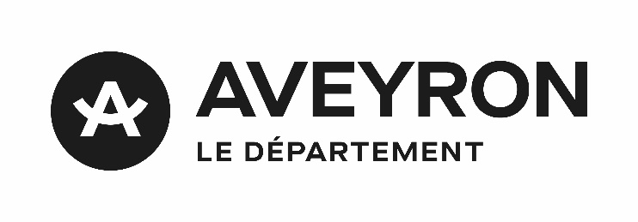
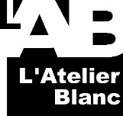

14e PRIX JEUNE CREATION
et 8e PRIX DU DEPARTEMENT
AU MOULIN DES ARTS
DE S^{T}-REMY - 12200

2024 - Dossier d’inscription

Merci de compléter les 2 pages suivantes
et de les renvoyer sur le formulaire en ligne
avant le mardi 18.06.2024 (à 23h59 )
avec tous les éléments demandés dans l’appel à candidatures (4 fichiers à joindre).

APPEL A CANDIDATURES disponible sur le site www.atelier-blanc.org
FORMULAIRE EN LIGNE : https://forms.gle/mQCwXGAyQQ8HoDTW7

A remplir et à joindre avant le 18.06.2024 à 23h59 sous format pdf au formulaire en ligne :
https://forms.gle/mQCwXGAyQQ8HoDTW7

VOUS DEPOSEZ VOTRE CANDIDATURE 2024 POUR :
(Cocher la ou les cases correspondantes)

- Les Prix Jeune Création de l’Atelier Blanc (prix du jury et prix du public)
- Le Prix du Département de l’Aveyron pour l’art contemporain

NOM :
Prénom :
Date de naissance :
Age :
Adresse :
Code Postal et Ville :
N° SIRET :
Téléphone :
Courriel :
Site web :

Vos intentions, votre projet de résidence de création en 2025 au Moulin des arts de St-Rémy (12200):

PRESENTATION DE L’ŒUVRE PROPOSÉE PAR L’ARTISTE AUX CONCOURS
Titre :

Technique :
Dimensions :
Poids en kg :
Année d'exécution :
Valeur d’assurance :

Visuel de l’œuvre (à intégrer ici et à joindre en format jpeg ou pdf au formulaire en ligne ou lien vers vidéo ou extrait vidéo à consulter en ligne)

Texte explicatif :

